Министерство науки и высшего образования РФ

ФГБОУ ВО «Елецкий государственный университет имени И.А. Бунина»

Институт психологии и педагогики

Кафедра педагогики и образовательных технологий
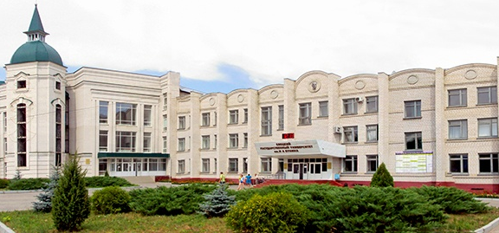

ИНФОРМАЦИОННОЕ ПИСЬМО

Уважаемые педагоги и обучающиеся начальной школы!

Приглашаем вас к участию в

ОЛИМПИАДЕ ПО РУССКОМУ ЯЗЫКУ «ЮНЫЙ ФИЛОЛОГ»

Олимпиада проводится кафедрой педагогики и образовательных технологий ЕГУ им. И.А. Бунина в целях воспитания у подрастающего поколения любви к русскому языку и пробуждения интереса к его исследованию. Задания олимпиады ориентированы на проверку знания школьной программы и выявления лингвистической компетенции, навыков креативного и логического мышления младших школьников.

Участники олимпиады: обучающиеся 4-х классов образовательных организаций г. Ельца, Елецкого района и Липецкой области.

Порядок и сроки проведения олимпиады
Олимпиада проводится в два этапа в очном формате.
I этап – «Турнир маленьких языковедов», состоится 22 марта 2024 г. в 14.00, Ук-2 (институт психологии и педагогики, ул. Коммунаров, д. 15)
Задания этапа направлены на выявление сформированных умений и навыков у школьников по всем изучаемым разделам науки о языке, грамотности и эрудиции.
На выполнение всех заданий отводится 60 минут.
Результаты I этапа будут размещены на сайте кафедры педагогики и образовательных технологий ЕГУ им. И.А. Бунина (рубрики: «Новости» и «Сотрудничество») не позднее 29 марта 2024 г.

II этап — Конкурс проектов «Интерактивный русский язык» (домашнее задание), состоится 12 апреля 2024 г., 14.00, Ук-2 (институт психологии и педагогики, ул. Коммунаров, д. 15)
К участию во II этапе допускаются обучающиеся, набравшие наибольшее количество баллов на I этапе.
Участники конкурса могут предложить для рассмотрения жюри проект на одну из тем по русскому языку или литературному чтению. Тема выбирается участником самостоятельно.

Критерии оценки проектов:
- соответствие темы содержанию (с учетом возраста ребенка);
- решение поставленной задачи;
- грамотный подбор примеров;
- разнообразие рубрик;
- наличие интересного иллюстративного материала, его соответствие выбранной теме;
- процент заимствований из источников;
- качество презентации проекта.

Все участники награждаются сертификатами, победители - дипломами.
Подведение итогов состоится 18 апреля 2024 г.
Итоги олимпиады и другие материалы будут размещены на сайте кафедры педагогики и образовательных технологий ЕГУ им. И. А. Бунина (рубрики: «Новости» и «Сотрудничество»).

Участие в олимпиаде обязательно следует сопроводить заявкой, содержание которой представлено ниже.
Срок подачи заявок: с 1 марта 2024 г. по 20 марта 2024 г. с 9.00 до 16.00, 2 корпус, институт психологии и педагогики, ул. Коммунаров, д. 15, ауд.206. Заявку можно выслать на электронный адрес куратору олимпиады:
- старший преподаватель кафедры ПиОТ Корякина Галина Александровна; тел.: + 7(905)681-25-70; e-mail: galya139@mail.ru

Организационный взнос участника составляет 200 рублей. Оплата производится на кафедре педагогики и образовательных технологий по адресу: 2 корпус, институт психологии и педагогики, ул. Коммунаров, д. 15, ауд.206 (можно вместе с заявкой или перед началом I этапа).

Форма заявки на участие в олимпиаде (в печатном виде)

ФИО участника олимпиады (полностью) | Полное название образовательного учреждения, класс. | ФИО учителя, подготовивше-го участника (полностью) | Название проекта, представляе -мого на II этап (примерное, название может быть изменено). | Контактная информация: телефон, электронный адрес

Куратор олимпиады:
Старший преподаватель кафедры ПиОТ Корякина Галина Александровна; тел.: + 7(905)681-25-70; e-mail: galya139@mail.ru

